Braas Tegalit Modulstütze incl. Sicherheitspfanne halb unbeschichtet

BMI Deutschland BRAAS

Eigenschaften

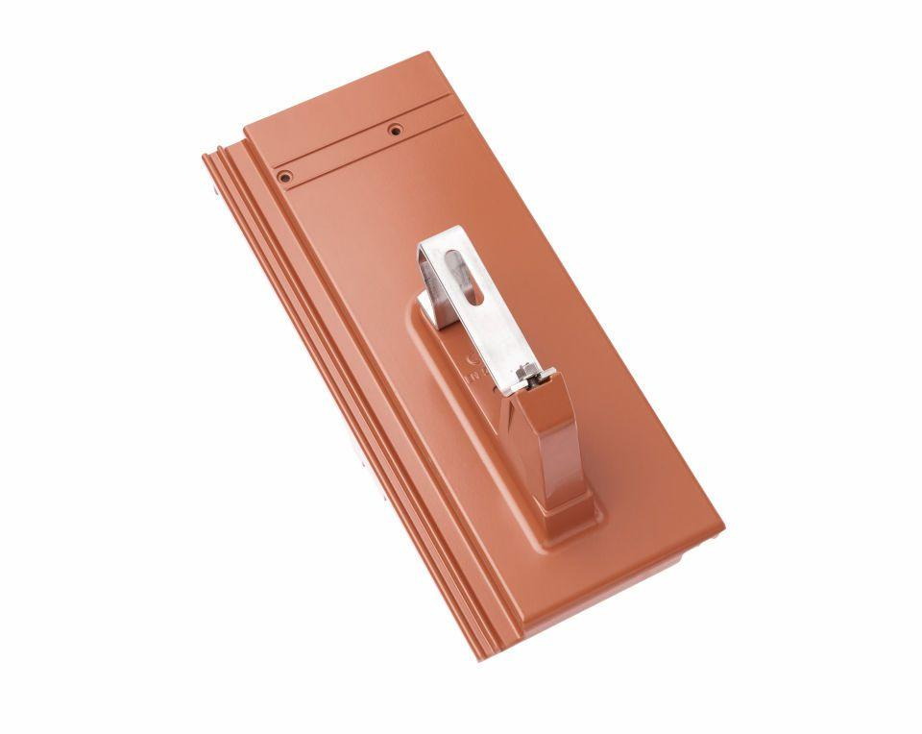

GTIN:

4015506304831

HAN:

00581205

Werkstoff

Aluminium

Breite (mm)

180,00

Höhe (mm)

200,00

Länge (mm)

420,00